「原発ゼロ」調布行動 ニュース ２０２４年２月１３日
-------------------------------------------------------------------
調布市民のみなさん

このニュースは、毎月１１日に行なっている「原発ゼロ」調布行動をめぐる情報を交流す
るものです。今日は、新しい年を迎えてフクシマ原発事故（東日本大震災）から１２年１１
か月となった２月１１日（日）の「第１３４回行動」の報告と、３月１１日（月）に予定す
る「第１３５回行動」のご案内をお届けします。 （編集者）

能登･フクシマはわがこと！
７０人で第１３４回「原発ゼロ」調布行動

今回の司会・進行も「調狛合唱団・有志」のみなさん。司会は小山さんと鈴木勝雄さん、
スピーチ調整などの進行と記録、加えて音響装置とハンドマイク準備も鈴木勝雄さん、むら
き数子さんと鈴木彰がいつものように写真記録にとりくみました。いつも４０分前に来てく
れて音響などの荷物を運び、のぼり持ちも引き受けてくれる土建の片山さんに感謝です。
能登半島地震、志賀原発危機から１カ月余りだが、救援・復興の遅れが深刻で、フクシマ
のように長引くのだろうという憤りを覚えながらの行動になりました。調布市が強引に進め
ている駅前広場の工事によって、前回よりもさらに窮屈になった環境の中で、７０人を超え
るみなさんが集まりました。幸い天候には恵まれましたが、みなさん、ごくろうさま！

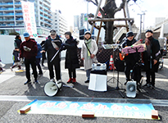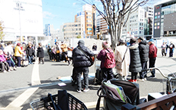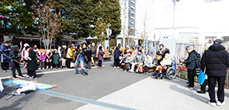
◆ 歌 「たんぽぽ」 調狛合唱団が歌い、参加者も手拍子！
◆ 北村享一さん（入間町） 衆議院議長宛に建設労働者の雇用改善、担い手確保・育
成に関する請願を行ないます。
◆ 菊池公子さん（深大寺） 麻生太郎副総裁は1月28日「こんなに美しい方とは言わ
んけれども、俺たちからみてもこのおばさんやるねとおもった」などと性差別の暴言発言をし
ました。自民党には、政治権力を握ってきた男性政治家の上から目線で、女性は能力が劣って
いるという意識がある。日本のジェンダー・ギャップ指数は146ヶ国中125位と立ち遅れてい
ますが、自民党の根深い女性蔑視は厳しく問われなければなりません。こんな自民党の政権は
終わらせましょう。
◆ 中野敬子さん（菊野台） １月１４日（日）朝４時集合 福島へ行ってきました。海洋
放出後の漁連会長は「約束は破られたとは思っていないが守られていない」と言われたそうで
す。被害者は漁民・農民・酸農家・住民です。１月１日に能登半島地震が起きました、志賀原
発は原子炉を冷却する外部電源が損傷し柏崎刈羽原発も使用済み核燃料プールから大量の冷却
水があふれ出たと報じられました。稼働中だったらどうなっていたのか！考えるとぞっとしま
す。「福島円卓会議の声を聞く会」4党、会派30人が集まり開催された。原発はいらないの声
を広げていきましょう！
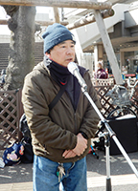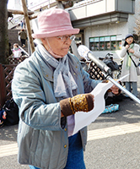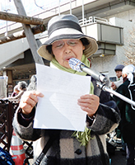
◆ 福島現地を視察した土建の青年たちの報告（６人が登場し４人のメンバーが報告）
◇川田さん（シニア友の会） ２０名の参加で、福島いわき市勿来（なこそ）市民会館に行
ってきました。東京電力福島原発の処理汚染水海洋放出、その後の話をきいてきた。他国では
放射性物質の廃棄物を故意に海に放出した例はなく、薄めても総量は変わらない、セシュウム、
ストロンチウム、ヨウ素、炭素が含まれて安全性は確認されていないそうです。海洋放出汚染
水のため風評被害を受け、採算が取れず困っていて、水揚げされた魚は厳しく検査される、パ
スされたものだけが流通されている。皆さん！協力しましょう！応援しましょう！物産品を求
めましょう！
◇新井さん 原発事故３年、双葉・浪江の現地に行って肌で感じました。ヘドロのにおいが
すごかった！みんなも現地に行きましょう！
◇中島さん １３年たったけれど、漁師たちはお金はもらったとしても、再建するには６０
代７０代の年齢で、船を買うのに何億もかかるるし、やめていく人もいる。
◇加瀬谷さん とにかく現地に行って自ら現状を見てくる。一緒に行きましょう。

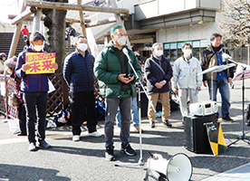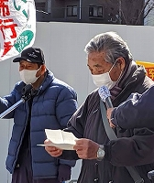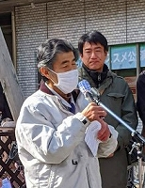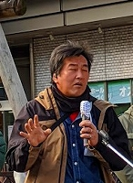
◆ 杉崎哲夫さん（国領町） 「小島 力」詩集から詩を朗読します。・・・わが涙滂々
原発にふるさとを追われて もしも今何もしなければ ～ある母親の思いから〜 私 そんな
に多くのものを望んではいないのです。例えば・・・ささやかな日常のささやかな幸せすら押
しつぶし 突き崩してしまう 原子力発電所 そしてこの世の中の仕組み もしも今私たちも
言わなければ・・・
◆ 田村ゆう子さん（富士見町、共産党市議） 能登半島地震の街頭募金で10万円を集め被
災者に届けました。福島のとれた魚は怖い！と子供が話していたそうです。能登半島地震で志
賀原発が危険な状況であるのに国は一言も話さない！ 福島原発でも汚染物質が漏洩している
にも関わらず問題にしない政府は許されません。
◆ 歌 調布狛江合唱団 一人から一人へ 核兵器禁止条約、日本政府が国連で批准す
るようにと署名を呼び掛けた歌 長崎市役所の職員が作曲

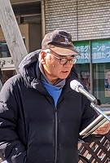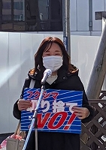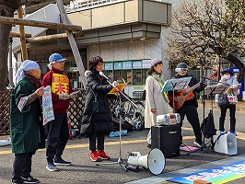

◆ 佐橋正文（つつじヶ丘） 能登半島地震で北陸電力滋賀原発が被災、変圧器が崩れ、
外部電力が失われた。大量に１万９８００ℓ＋２号機、３６００ℓ１号機そして配管に亀裂。モ
ニタリングポスト１８台が測定不能（全１１６台）断層の連動１５０Ｋｍ（想定９６Ｋｍ）津
波３ｍ、地盤隆起最大4ｍ、取水不可の危険、震度７の地震動最大２８００ガル（原発の耐震
性１０００ガル）原子炉直下の地震動３９９ガル（変圧器は耐震性クラスC ５００ガル）道
路寸断、家屋倒壊で避難できない。だから原発はいらない、電気は大量に余っている。原発は
いらない！
◆ 民舞 パワーズ 鳴子よっちょれ（高知地方）すずめ踊り（仙台地方） 踊りをみ
て立ち止まる親子など、和やかな雰囲気に春を感じながら、快晴の青空で舞う

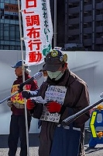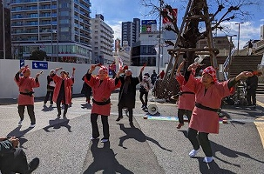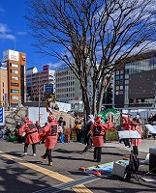

◆ 小野和子さん（染地） こんな危険な原発は絶対にいらない。今の政府を倒さなければ
ならない。３月下旬に決起集会があるので皆さん来てください！
◆ 鈴木彰さん（多摩川） 来月の１１日は、福島原発事故から１３年目を迎える。能登半
島の震災の被災者は１カ月を経てたいへんな苦しみにあわされているが、福島で１３年経って
も家に帰れない状態が続いていることを思うと、能登も福島も悲惨だ。こういう時に助けてく
れるはずの政府・行政が、これにソッポを向いて、防衛費倍増や自衛隊増強、金権腐敗の裏金
づくりに明け暮れているのは酷いことだ。首相が能登の現場に入ったのは２集かっも立ってか
らだったし、自衛隊も「安保３文書」以前の大地震と比べれば救援にものすごく出遅れた。。
フクシマ１３年の次回は、工事が強行されている駅前広場はもっと使いにくくなっているかも
知れないが、ひるまず、したたかに、元気の行動しよう。
◆ 歌 みんなで「青い空は」を歌う。調布狛江合唱団から訴え。「創立６０周年記念演奏
会を３月３０日（土）１４時から調布市グリーホール大ホールで行います！ 皆さん！来てく
れるかな！」

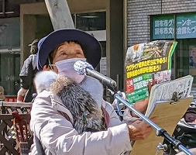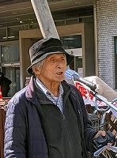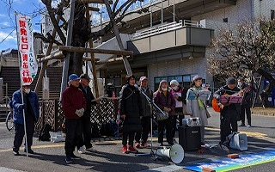

第１３５回「原発ゼロ」調布行動
日時：２０２４年３月１１日(月)
１０時半～１１時半 於：調布駅前

次回は３月１１日（月）。福島原発事故から１３年（１５６か月）目、「調布行動」としては第１３５回目の行動です。企画・進行・司会は、学習サークル「アネモネ会」のみなさんが引き受けてくれることになっています。
参加される方は、それぞれの思いをプラカードやミニカードに書いて集まりましょう。どんなことでもいいから「ひとこと」は言ってやろうというトークの準備もしてください。色んな人が、短くてもいいから「ひとこと」を！ と願っています。準備してきたのにトークができなかった場合、メモを編集部にいただけば、このメールでみなさんに伝えます。
コロナ・インフルエンザ・ノロなどなど、危険なウイルスへの対策も油断はできません。（体調を崩された方は勇気をもって「自宅待機」を）。小雨の場合はプラカードを持ってスタンディングなど、可能な範囲の行動に切り替えます。大雨の場合は、参加者各自でご判断を！
なお、３月以降の「窓口さん」は、以下のように申し合わせていますが、われこそはというグループはどうぞ名乗り出て、輪番に加わってください。
１３５～１３６回（ ３～ ４月） アネモネ会
１３７～１３８回（ ５～ ６月） 年金者組合
１３９～１４０回（ ７～ ８月） 新婦人
１４１～１４２回（ ９～１０月） ＠ちょうふ
１４３～１４４回（１１～１２月） 調狛合唱団有志

